Retroalimentación asignatura

Lenguaje Kínder

La presente retroalimentación tiene como objetivo fortalecer los contenidos trabajados en el material de lenguaje, subido a la página de nuestro establecimiento el día, Lunes 10 de Agosto.

Para comenzar, se sugiere revisar el material (video y Power point) desde un computador y no en celular, ya que esto permite tener un panorama de mayor tamaño y mejor audio para los niños/as.

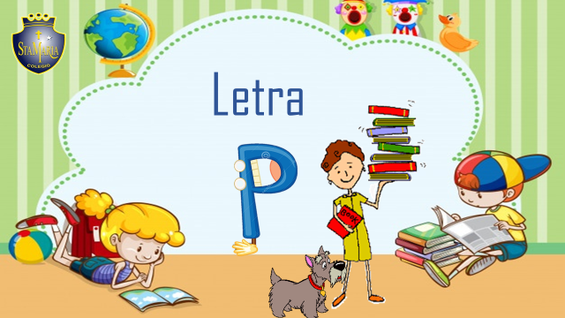

TRABAJEMOS CON LA CONSONANTE P p P p

OA 3: Descubrir en contextos lúdicos, atributos fonológicos de palabras conocidas.

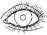 Observa las imágenes de los elementos, luego une con una línea según la sílaba a la cual corresponda.
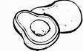
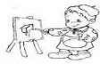
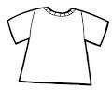

Pu
Pa
Po
Pi
Escribe la sílaba de la imagen observada.
pe

pa

pu

po

pi

Fecha:_ _ Lunes 10 de Agosto de 2020

TRABAJEMOS CON LA CONSONANTE P p P p
OA 3: Descubrir en contextos lúdicos, atributos fonológicos de palabras conocidas.

Observa las palabras, luego colorea las casillas que tengan sílaba intermedia (Pa Pa – Pe Pe-- Pi-Pi– Po Po- Pu Pu)

Mariposa/Mariposa | Lámpara/Lámpara | Mapuche /Mapuche
Capitán/ Capitán | Amada / Amada | Carpeta/Carpeta
Estrella /Estrella | Cabeza/ Cabeza | Mariposa/Mariposa

Dibuja en el recuadro las imágenes encontradas en el ejercicio anterior. Ejemplo: Mariposa.

Fecha:_ Lunes 10 de Agosto de 2020

